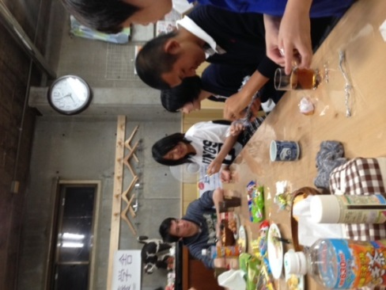
エコル・ア・パンセ 通信 2015.6
記事一覧

- ドイツからのお客さまとの交流会
- 修学旅行シーズンたけなわ
- 教室の模様替え
- 漢字検定のご案内予告
- 夏休みの予定調査ご協力のお願い

ドイツからのお客さまとの交流会

5月12日、エコル・ア・パンセにドイツ在住の18歳の青年がいらっしゃいました。その機会を活かして、急遽、普段の夕食タイムを交流会としました。質問タイムや自己紹介、お土産の珍しいお菓子の食べ比べなどをして過ごしました。
ドイツでは高校卒業から大学入学まで、約半年間のギャップタームがあります。その期間を利用して、お母様の母国である日本訪問をなさっているそうです。ドイツの大学では数学を専攻するという、シャイな笑顔の印象的なSくんにまた会えることを期待しています。
大学生となった卒業生のお姉さんらとも久々に喜びの再会。楽しい新作パズルをみんなへのお土産に持ってきてくれた優しいお兄さんお姉さん。その大人っぽい姿に、ジュニアのみんなは未来の自分の姿を思い描いたに違いありません。

修学旅行シーズンたけなわ
学校生活最大のイベント、修学旅行に出発する塾生が目白押し。また、合宿や宿泊研修など、子どもたちが大きく成長して帰ってきそうな行事が続いています。
旅先で思い切り友情を深めたり、訪問先の歴史や地域的特性をしっかり理解したりできたことでしょう。
欠席して学習が遅れた分は、できるだけ振替受講をして取り戻していきましょう。
- 教室の模様替え
衣替えのシーズン、弊社でも教室の模様替えをしました。
たびたび大量に児童書を寄贈していただいたり、また小1から高3までの教材を随時購入したりで書棚が足りなくなる一方です。さらに、9歳以下のジュニアクラスと10歳以上のシニアクラス生の自学自習スペースを拡充する必要もありました。
塾らしくなったね！と感想を述べ、早速一人用デスクで勉強を始める子、私は広い方がいい！と今迄通り大テーブルでドリルをババッと広げる子などなど、個性豊かさそのままの反応でした。
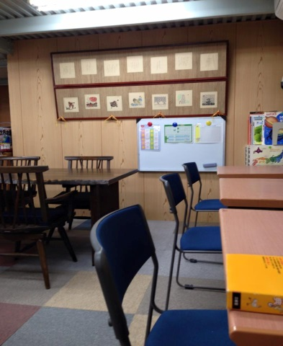
株式会社教養学舎
名古屋市昭和区
元宮町4-5
（052）734-3329

office@kyoyogakusha.jp
http://教養学舎.jp
発行責任
望月馨
ニュースレターを販売促進ツールとして使用する場合、他のマーケティングで使用した素材の内容 (プレス リリースや市場調査の資料など) を再利用できるというメリットがあります。ニュースレター配布の主要な目的が製品やサービスの販売である場合、その目的を達成するには、読者にとって役立つニュースレターを作成する必要があります。独自の記事を考え、作成したり、今後のイベントに関連するカレンダーを設定することで、役立つ記事をニュースレターに追加することができます。
漢字検定のご案内予告
エコル・ア・パンセでは、公益財団法人 日本漢字能力検定協会の検定準会場の認定を受けるべく、手続きを開始いたしました。老若男女問わずチャレンジできる漢字検定。ご家族お揃いでの受検をお奨めします！準会場認定と連動して、パンセ文化教室の一日イベントも企画中。詳細は、来月号にてお知らせします。

夏休みの予定調査ご協力のお願い
あと1か月と少々で夏休み！ご家庭や学校の行事の予定がいっぱいなのではないでしょうか。
当塾では夏休み期間の学習計画を作成中です。部活動、合宿、家族旅行その他の理由で来塾できない日時をできるだけ早めに把握する必要がございます。ご家庭ごとにスケジュール記入票を同封いたしますので、現時点でわかる限りで結構ですから、ご記入の上ご提出ください。写しを取って返却いたします。
なお、中間テストに続き、多くの中学校・高校では1学期期末テストが控えています。当塾では部活動のない時期やテスト週間の早い下校に合わせて自習利用の便宜を図っております。日程によりやむを得ず対応できない場合もありますので、あらかじめご了承ください。

